**Фоторепортаж о проведении спортивного развлечения**

**с детьми среднего дошкольного возраста (4-5 лет)**

**«Будущие космонавты».**

Провела: инструктор по ФИЗО Токарева Л.Е

**Цель:** развитие интереса детей к космосу и людям, покорившим его просторы.

**Задачи:**

* развивать воображение, фантазию и творческую активность;
* создать положительный эмоциональный фон, атмосферу доброжелательности;
* обеспечивать высокую двигательную активность.

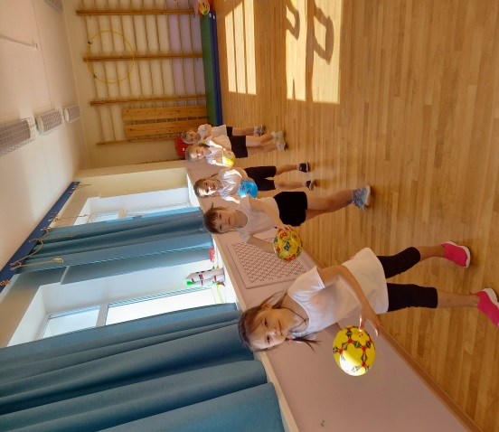 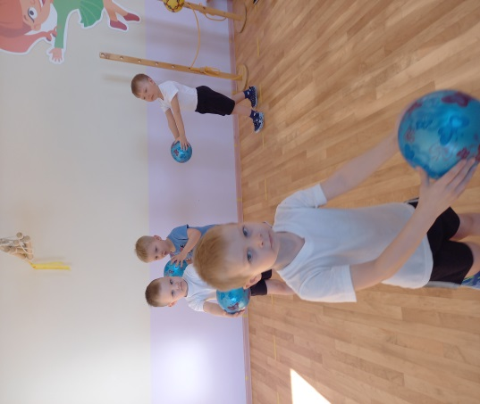

Гр. № 5 **Зарядка для космонавтов** Гр.№ 6

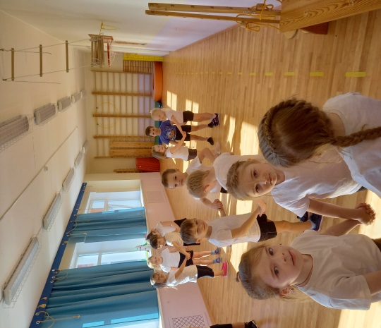 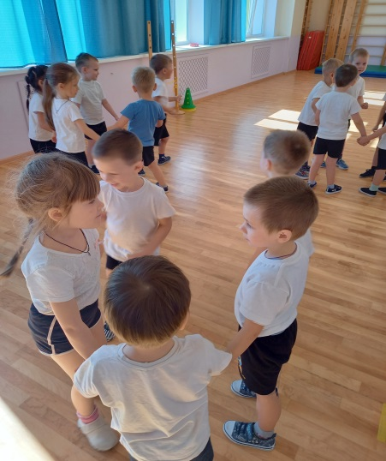

Гр.№ 6 **Игра** «**Космическая команда»** гр. № 5

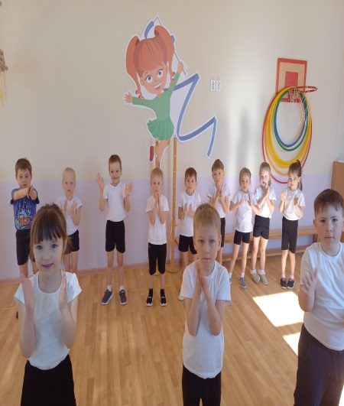 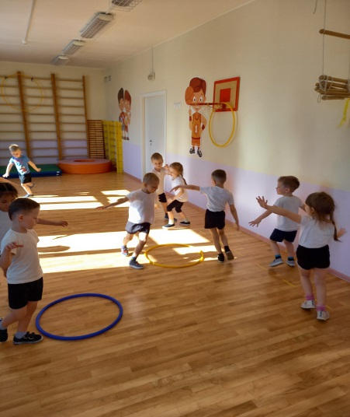

**Ура! Мы на космодроме!** **Игра «Лунная площадка»**

Гр. № 6 гр. № 5

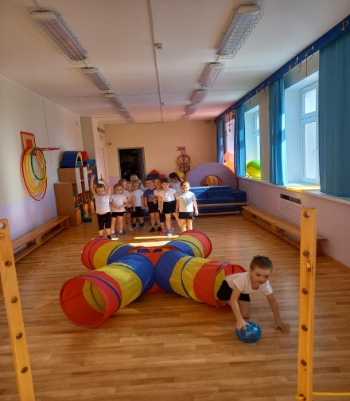 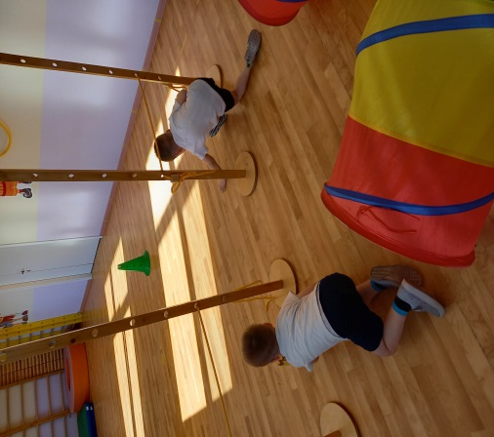

**Эстафета «Выход в космическое пространство»**

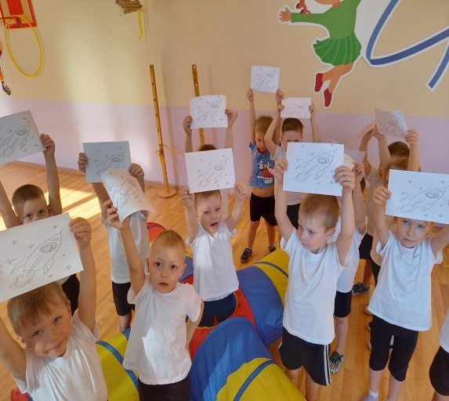 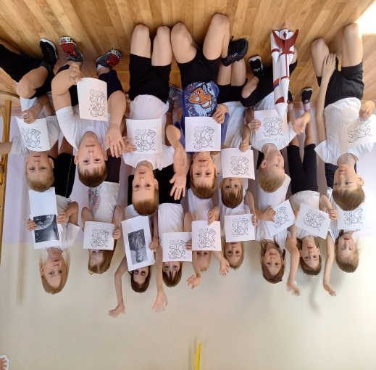

Гр. № 5 Гр. № 6

**На занятии ребята познакомились с первым космонавтом, узнали о его детских годах. Дружно делали зарядку для космонавтов, «летали» в невесомости, побывали на Луне, «выходили» в космическое пространство. В конце путешествия получили на память картинки-раскраски о космосе, заряд бодрости и хорошее настроение.**